第二届冶金创新发展国际学术会议—**参会回执**

|  |  |  |  |  |  |  |  |  |
| --- | --- | --- | --- | --- | --- | --- | --- | --- |
| 单位名称 |  | | | | | | | |
| 通讯地址 |  | | | | | | 邮 编 |  |
| 姓名 | 职务 | 房型 | 入住日期 | | 离店日期 | 手机 | 电子邮箱 | |
|  |  | 大床（单早） |  | |  |  |  | |
|  |  | 双床（单早） |  | |  |  |  | |
|  |  | 双床（双早） |  | |  |  |  | |
|  |  |  |  | |  |  |  | |
|  |  |  |  | |  |  |  | |
|  |  |  |  | |  |  |  | |
|  |  |  |  | |  |  |  | |
| 发票信息  统一提供数电发票 | **抬头：**  **统一社会信用代码（税号）：**  **专用发票 □ 普通发票 □** | | | | | | | |
| 发票项目 | 会议费 / 会务费 | | | **发票邮箱（必填）** | | | | |
| 备注 |  | | | | | | | |

**注：请您准确填写住房信息，以便会务组安排房间，于2025年9月30日前发到组委会邮箱！E-mail:**[yjxy@mail.neu.edu.cn](mailto:yjxy@mail.neu.edu.cn)

**酒店简介**：沈阳皇朝万鑫酒店

酒店地址：沈阳和平区青年大街390号

**酒店**：**沈阳皇朝万鑫酒店（沈阳和平区青年大街390号）**

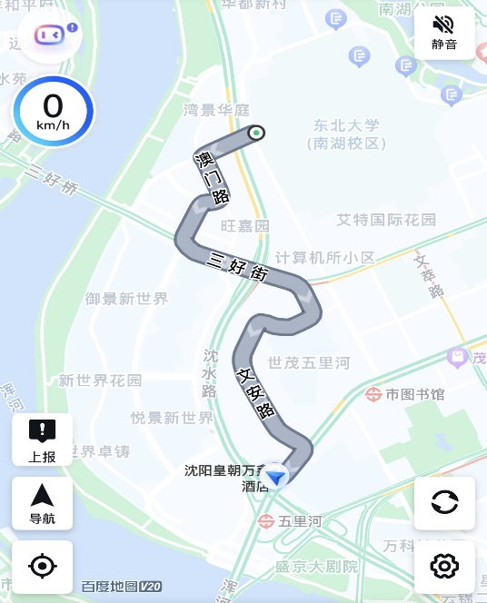 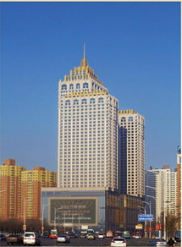

|  |  |
| --- | --- |
| **房间类型** | **房间会议协议价格** |
| 豪华大床/双床 | 400 /单早餐、450/双早餐 |
| 豪华屏风套房 | 678/单早餐，768/双早餐 |
| 豪华套房 | 888/单早餐，978/双早餐 |

**会议酒店地址及乘车路线**

|  |  |
| --- | --- |
|  | **会议酒店：沈阳皇朝万鑫酒店**  **酒店地址：沈阳和平区青年大街390号**  **联系电话：（86）024-23539999**  **邻 近：距离机场20公里，距离沈阳北火车站10公里，距沈阳站火车站7.5公里** |

**乘车路线：**

|  |  |  |  |
| --- | --- | --- | --- |
|  | **1.沈阳桃仙国际机场** | **2.沈阳北站** | **3.沈阳站** |
| **公共交通** |  |  |  |
| **打车** | **约22min；45~55 元** | **约20min；20~30 元** | **约15min；16~22 元** |